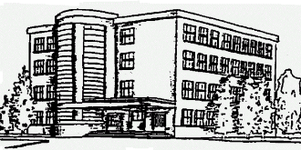
Ředitelství Základní školy T.G.Masaryka v Praze 12

sídlo: Praha 4 – Modřany, Modřanská 1375/10a
tel./fax 241773132, tel. 241773192, 241774914
e-mailová adresa : skola@zstgm-praha.cz
www.zstgm-praha.cz

Formulář pro oznamování protiprávního jednání
Oznamovatel
Jméno:
Příjmení:
Datum narození:
Adresa:
E-mail:
Telefon:

Povinný subjekt (na koho oznámení směřuje)

Vztah k povinnému subjektu (zaměstnanec, firma, obchodní partner, volený orgán, …)

Text oznámení:
Chci – nechci být zpětně kontaktován.

